QR staff bot.

Бот для сотрудников сети Qazaq Republic.

Инструкция использования:

1. Первым делом необходимо авторизоваться в боте, перейти можно по ссылке или с помощью QR кода  
   **ссылка:** <https://t.me/qrep1465bot>  
   **QR код:**  
   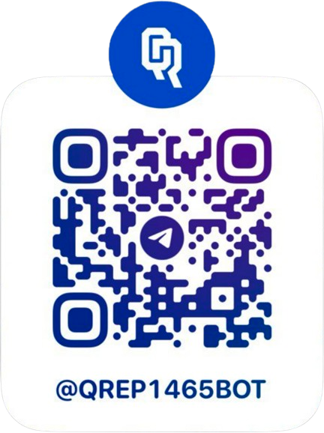

Далее необходимо поделиться номером телефона:  
  
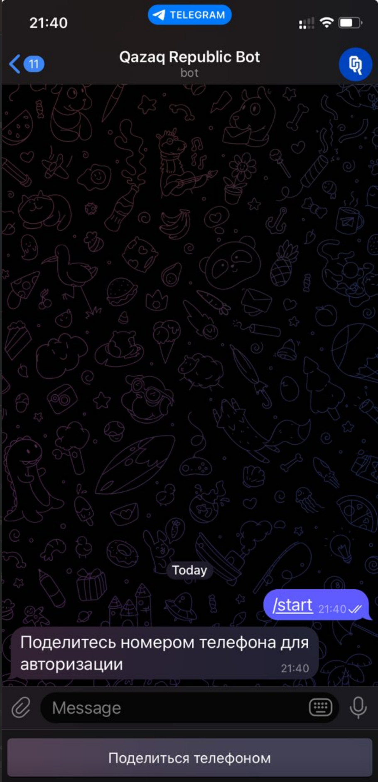

После чего ввести Ваш ИИН:

*\*ИИН необходимо ввести чтобы система могла определить что Вы сотрудник QR (с помощью интеграции с 1С Бухгалтерией)*  
  
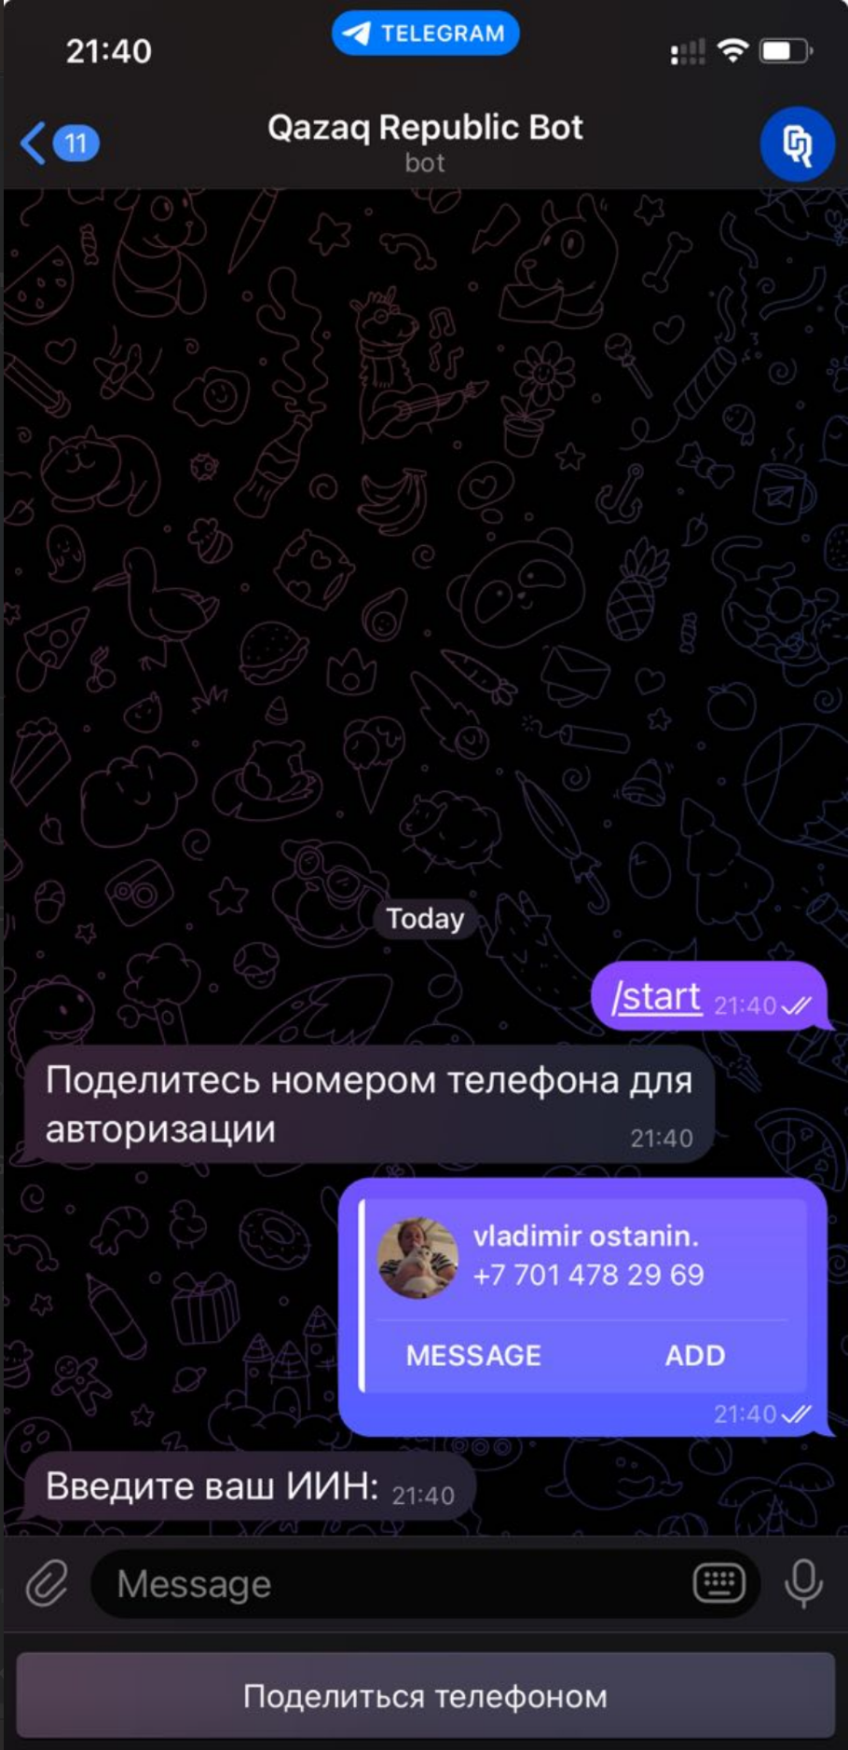  
  
Далее если Вы являетесь сотрудником бот поприветствует Вас:  
  
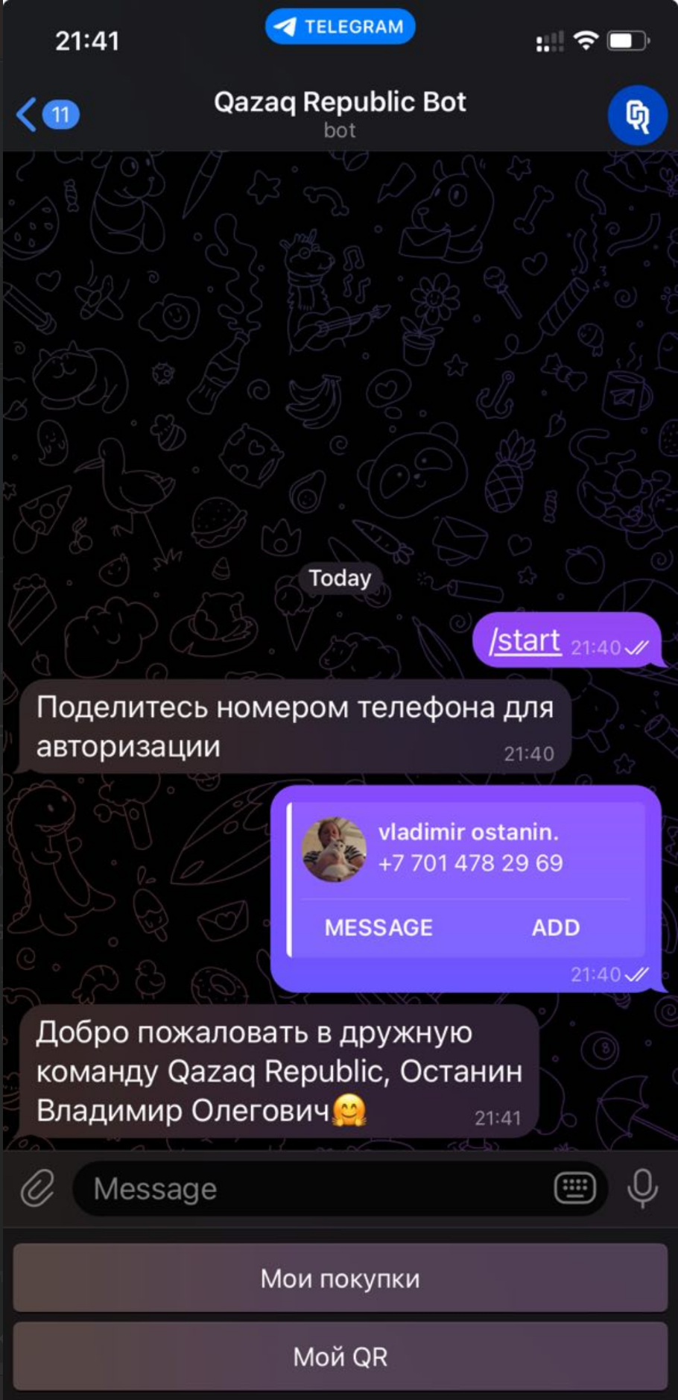

1. Применение скидки **(Кассир - Сотрудник)**  
   **Кассир:**  
   Нажимает в 1С «Считать карту»  
     
   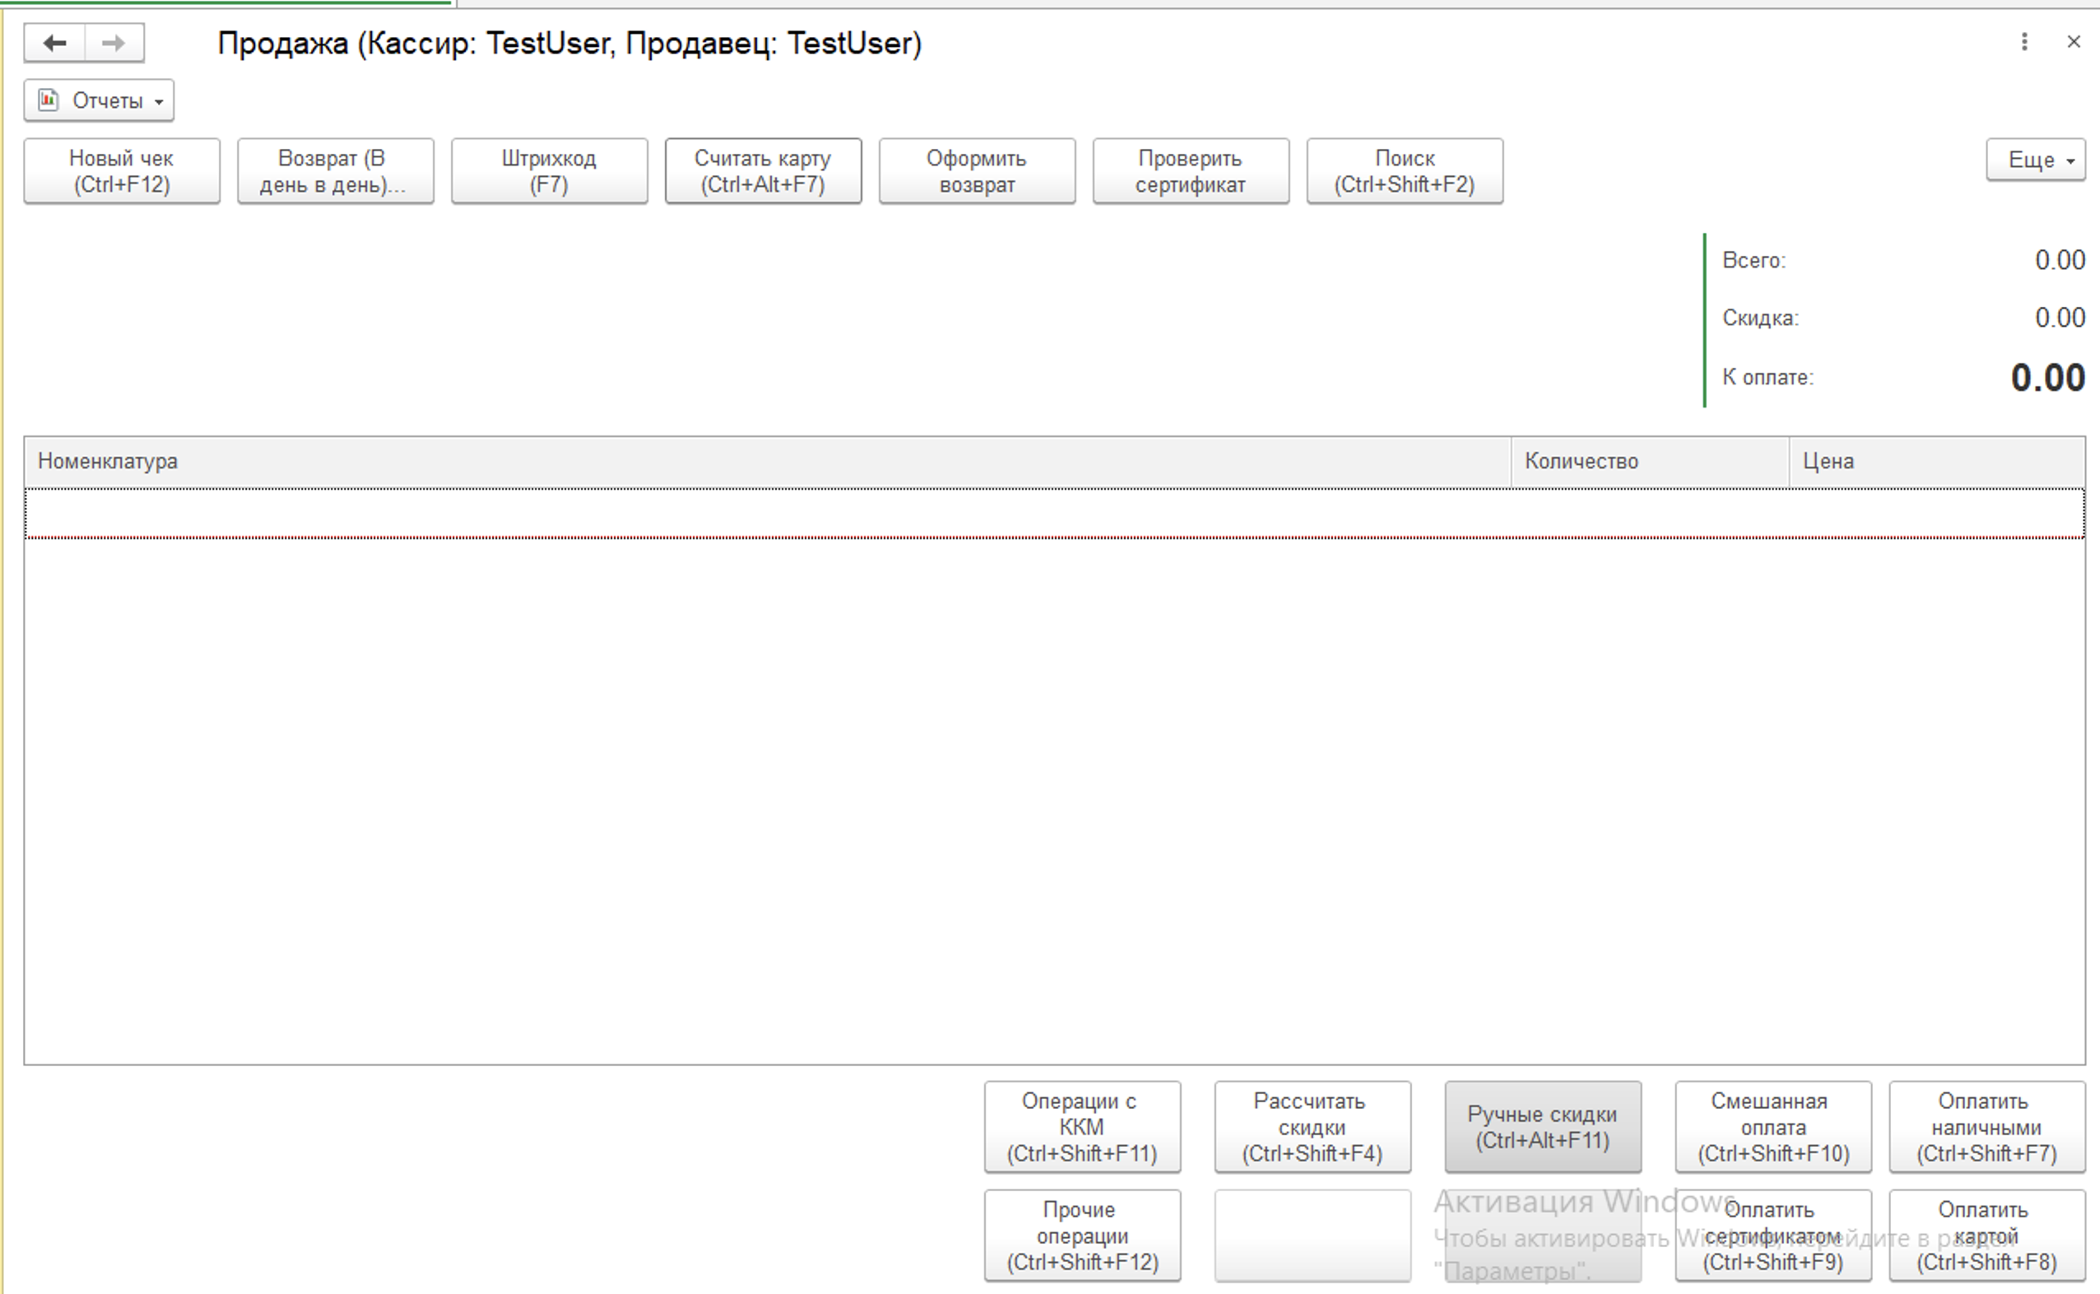  
     
   **Сотрудник:**Нажимает в боте «Мой QR», сгенерируется QR код, который необходимо будет показать Кассиру  
     
   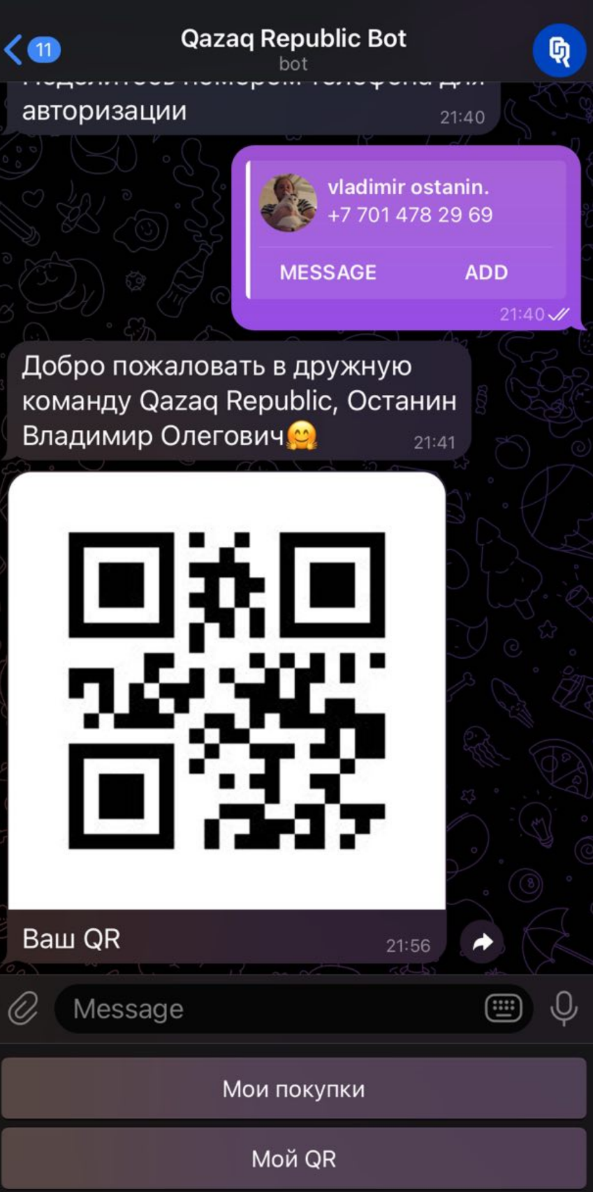  
     
     
   **Кассир:**Сканирует QR код сотрудника (QR код был сформирован в предыдущем шаге)  
     
   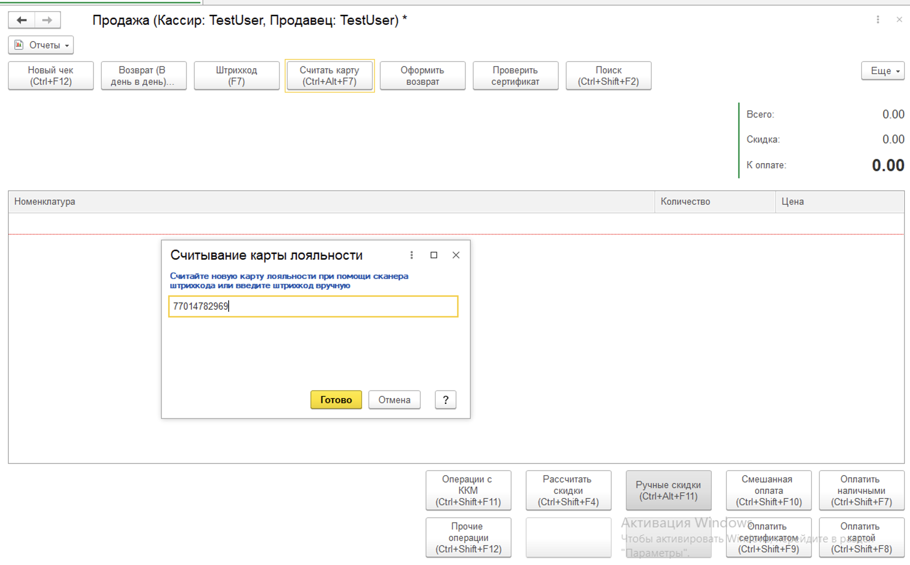
2. Применение скидка сотрудника  
   После того как сотрудник подобрал товар, а Кассир занес данные, необходимо как и всегда выбрать форму оплаты, далее откроется модальное окно, в котором будет указан остаток акционных товаров для данного сотрудника на текущий месяц, а также возможность согласится применить скидку или отказаться от применения  
     
   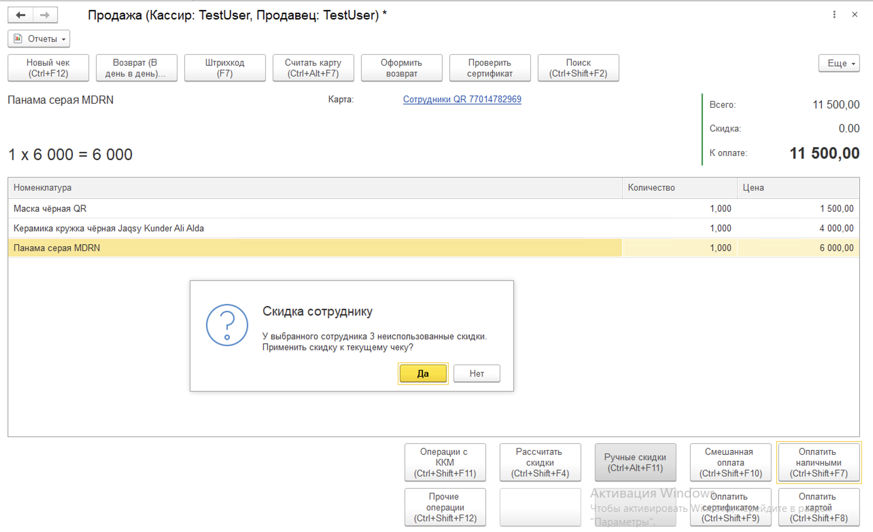  
     
   В том случае если сотрудник решил применить скидку к текущему чеку, после того как Кассир нажмет «Да», применится скидка на все товары, изменится итоговая стоимость чека  
     
   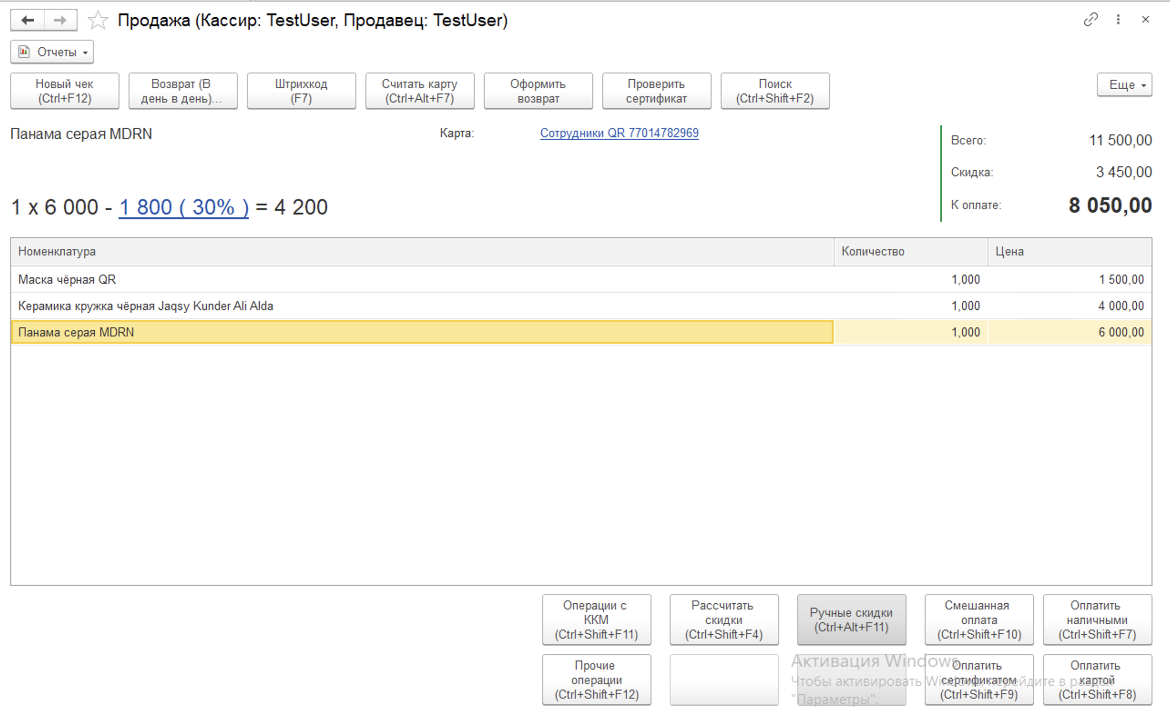  
     
   Далее необходимо завершить процесс покупки.
3. Проверка покупок  
   Сотрудник может проверить свои покупки за текущий месяц или за весь период в телеграм боте с помощью кнопки – «Мои покупки» - за весь период/за текущий месяц  
     
   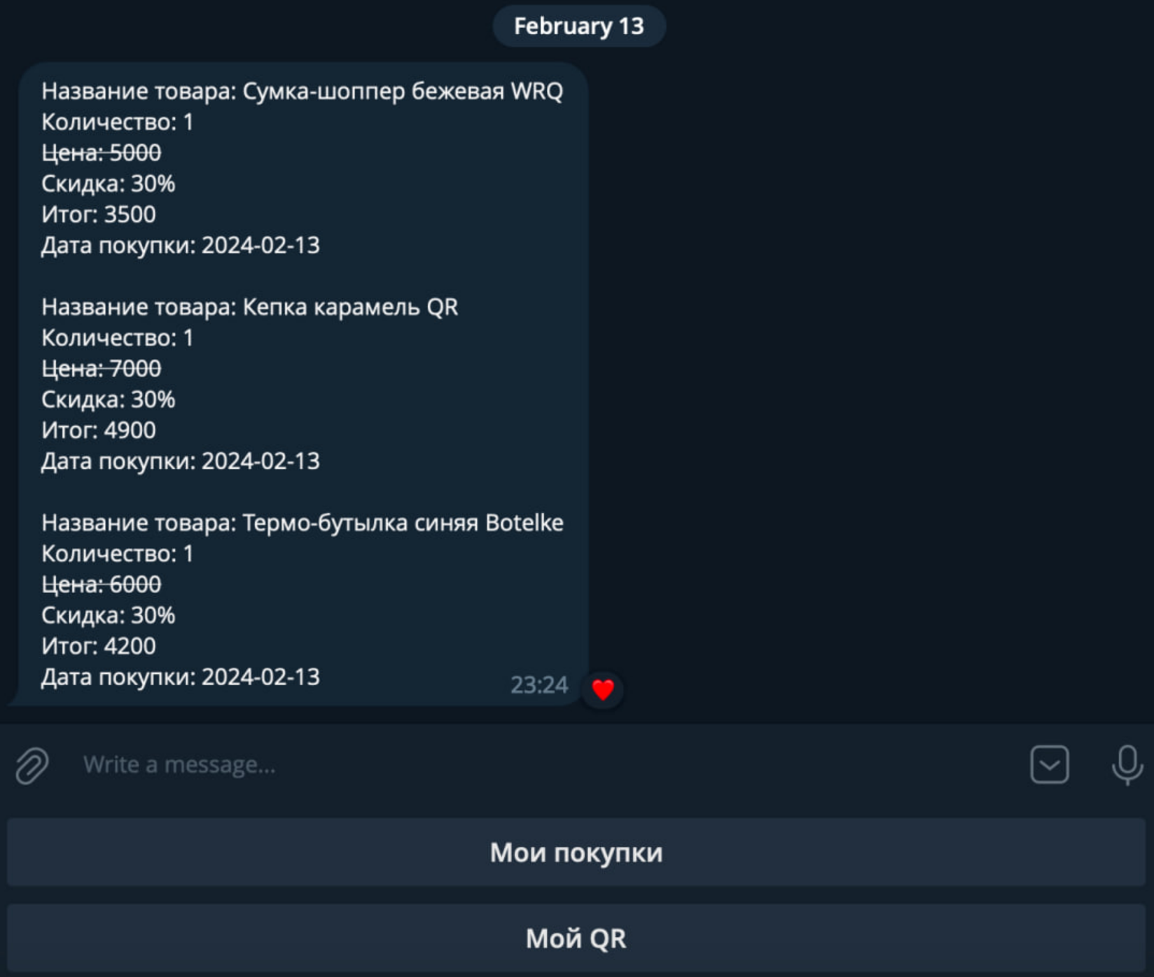  
     
     
     
     
   *Лимит на месяц: 3 товара  
   Скидка сотрудника: 30%  
   Скидка товара и скидка сотрудника не суммируются и не могут быть применены вместе, в одном чеке*Большое спасибо за внимание!  
   Всем отличных продаж и хорошего настроения :)